ГРАФИЧЕСКАЯ РАБОТА 7. Усовершенствуйте конструкции губок щипцов для белья так, чтобы мокрая рука не соскальзывала с них.
Выполните фрагмент чертежа сборочной единицы, показав предлагаемое вами конструктивное решение. (Состав сборочной единицы: 1 — губка; 2 — пружина; 3 — шуруп.)

Вариант 1
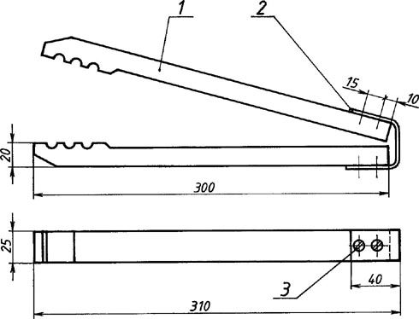

ГРАФИЧЕСКАЯ РАБОТА 7. Разработайте конструкцию колпачка для шариковой ручки.
Выполните фрагмент чертежа сборочной единицы, показав предлагаемое вами конструктивное решение. (Состав сборочной единицы: 1 — стержень; 2 — корпус; 3 — крышка.)

Вариант 2
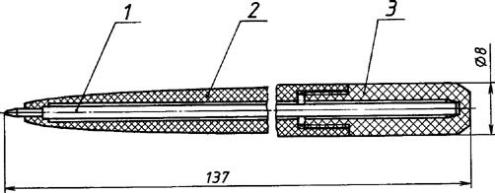

ГРАФИЧЕСКАЯ РАБОТА 7. Усовершенствуйте конструкцию дверной ручки, придав ей современный дизайн.
Выполните фрагмент чертежа сборочной единицы, показав предлагаемое вами конструктивное решение. (Состав сборочной единицы: 1 — фланец; 2 — трубка.)

Вариант 3
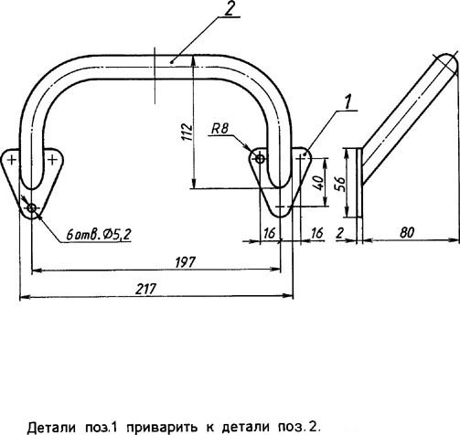

ГРАФИЧЕСКАЯ РАБОТА 7. Разработайте конструкцию пробки для корпуса вентиля, ввинчиваемую с помощью гаечного ключа.
Выполните фрагмент чертежа сборочной единицы, показав предлагаемое вами конструктивное решение. (Состав сборочной единицы: 1 — корпус; 2 — рукоятка; 3 — букса; 4 — клапан; 5 — пружина; 6 — ось; 7 — прокладка; 8 — пробка.)

Вариант 4
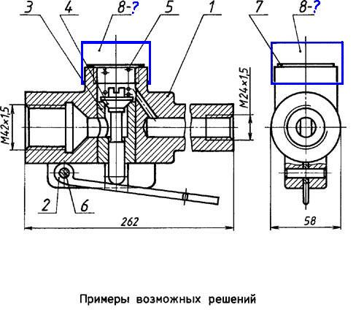

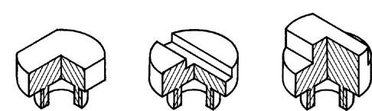

ГРАФИЧЕСКАЯ РАБОТА 7. Разработайте конструкцию рукоятки для углового вентиля.
Выполните фрагмент чертежа сборочной единицы, показав предлагаемое вами конструктивное решение. (Состав сборочной единицы: 1, 2 — корпус; 3 — втулка нажимная; 4 — шпиндель; 5 — рукоятка; 6 — штуцер; 7 — прокладка; 8 — гайка; 9 — шайба; 10 — сальник.)

Вариант 5
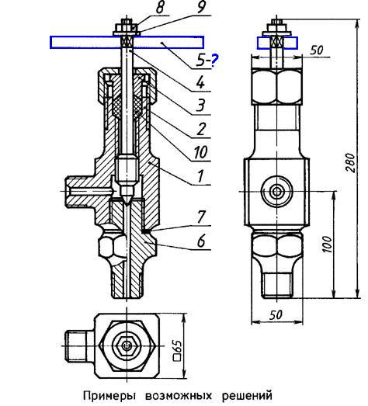

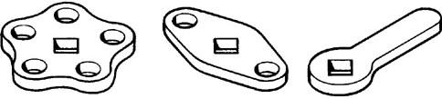

ГРАФИЧЕСКАЯ РАБОТА 7. Разработайте конструкцию рукоятки проходного вентиля.
Выполните фрагмент чертежа сборочной единицы, показав ваше конструктивное решение. (Состав сборочной единицы: 1 — корпус; 2 — пробка; 3 — шайба упорная; 4 — фланец прижимной; 5 — рукоятка; 6 — гайка; 7 — шпилька; 8 — сальник.)

Вариант 6
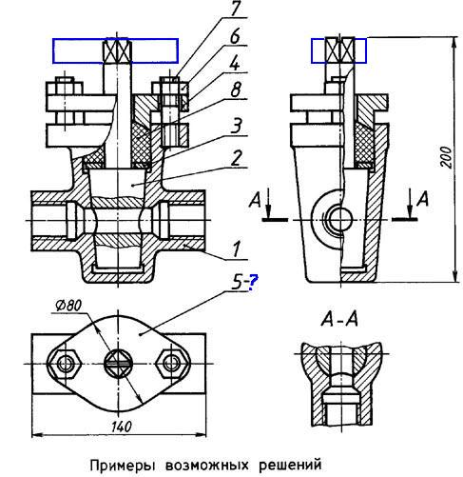

ГРАФИЧЕСКАЯ РАБОТА 7. Разработайте конструкцию рукоятки запорного вентиля.
Выполните фрагмент чертежа сборочной единицы, показав предлагаемое вами конструктивное решение. (Состав сборочной единицы: 1 — корпус; 2 — клапан; 3 — пружина; 4 — прокладка; 5 — пробка; 6 — рукоятка; 7 — ось; 8 — винт.)

Вариант 7
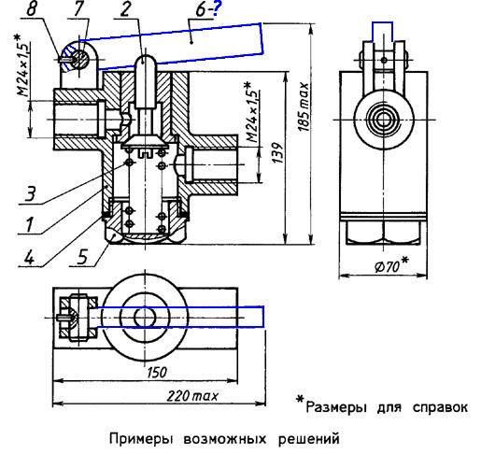

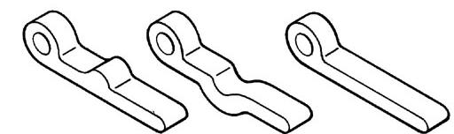

ГРАФИЧЕСКАЯ РАБОТА 7. Разработайте конструкцию гайки высокочастотного разъема.
Выполните фрагмент чертежа сборочной единицы, показав предлагаемое вами конструктивное решение. (Состав сборочной единицы: 1 — корпус; 2 — заглушка; 3 — втулка; 4 — штекер; 5 — втулка; 6 — гайка.)

Вариант 8
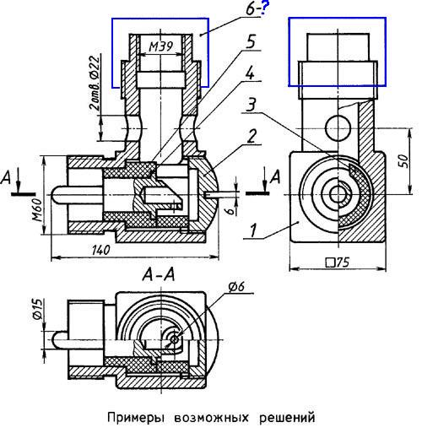

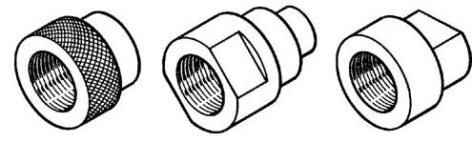

ГРАФИЧЕСКАЯ РАБОТА 7. Разработайте конструкцию регулировочного винта, с помощью которого можно изменить натяжение пружины.
Выполните фрагмент чертежа сборочной единицы, показав предлагаемое вами конструктивное решение. (Состав сборочной единицы: 1 — корпус; 2 — пробка; 3 — клапан; 4 — пружина; 5 — винт регулировочный; 6, 7 — гайки.)

Вариант 9
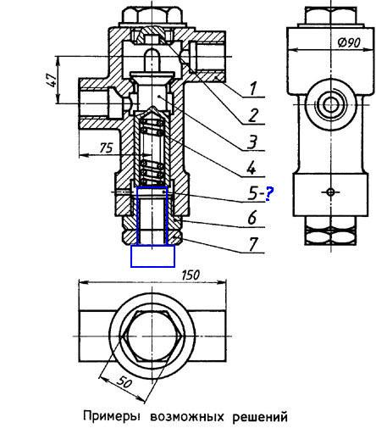

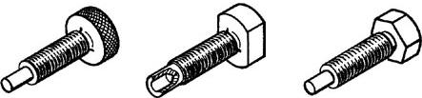

ГРАФИЧЕСКАЯ РАБОТА 7. Разработайте конструкцию рукоятки для вентиля.
Выполните фрагмент чертежа сборочной единицы, показав предлагаемое вами конструктивное решение. (Состав сборочной единицы: 1 — корпус; 2 — вентиль; 3 — шайба упорная; 4 — пружина; 5 — прокладка; 6 — тройник; 7 — рукоятка; 8 — шайба; 9 — шплинт.)

Вариант 10
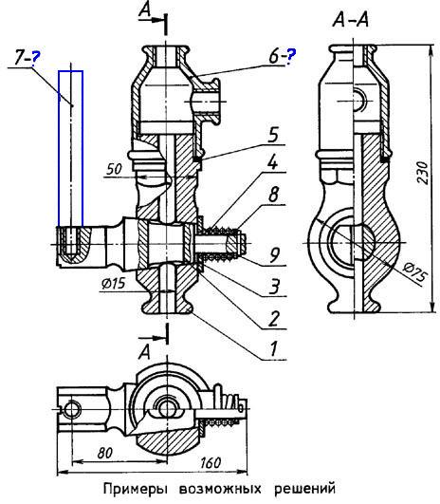

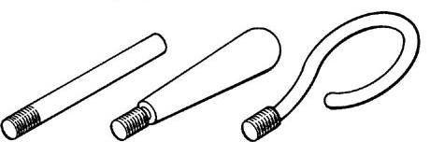

ГРАФИЧЕСКАЯ РАБОТА 7. Разработайте конструкцию рукоятки затвора, обратив внимание на то, как она стопорится на шпинделе.
Выполните фрагмент чертежа сборочной единицы, показав предлагаемое вами конструктивное решение. (Состав сборочной единицы: 1 — рукоятка; 2 — гайка накидная; 3 — втулка нажимная; 4 — втулка уплотнительная; 5 — кольцо; 6 — шпиндель; 7 — штифт.)

Вариант 11
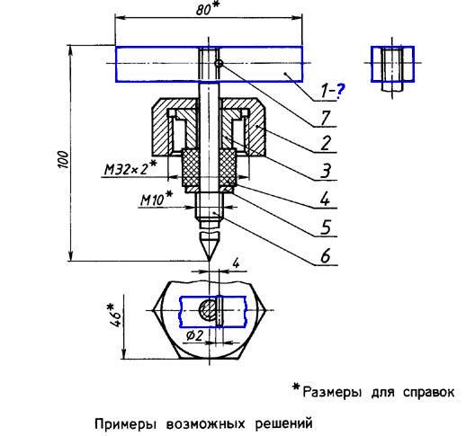

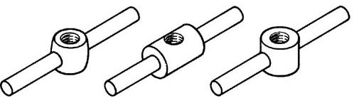

ГРАФИЧЕСКАЯ РАБОТА 7. Разработайте конструкцию тройника, обеспечивающего слив воды в две емкости одновременно.
Выполните фрагмент чертежа сборочной единицы, показав предлагаемое вами конструктивное решение. (Состав сборочной единицы: 1 — корпус; 2 — кран; 3 — шайба упорная; 4 — пружина; 5 — прокладка; 6 — тройник; 7 — рукоятка; 8 — шайба; 9 — шплинт.)

Вариант 12
